附件：

物品需求表

|  |  |  |
| --- | --- | --- |
| 类别 | 限价（元） | 数量（个） |
| 行李收纳包（印医院logo） | 70 | 300 |
| 户外露营帐篷+天幕 | 400-500 | 12 |
| 营地露营车 | 200-300 | 4 |
| 体脂秤 | 100-200 | 6 |

物品需求表参考资料如下：

1. 行李收纳包参考图片如下，并在包上印医院的logo



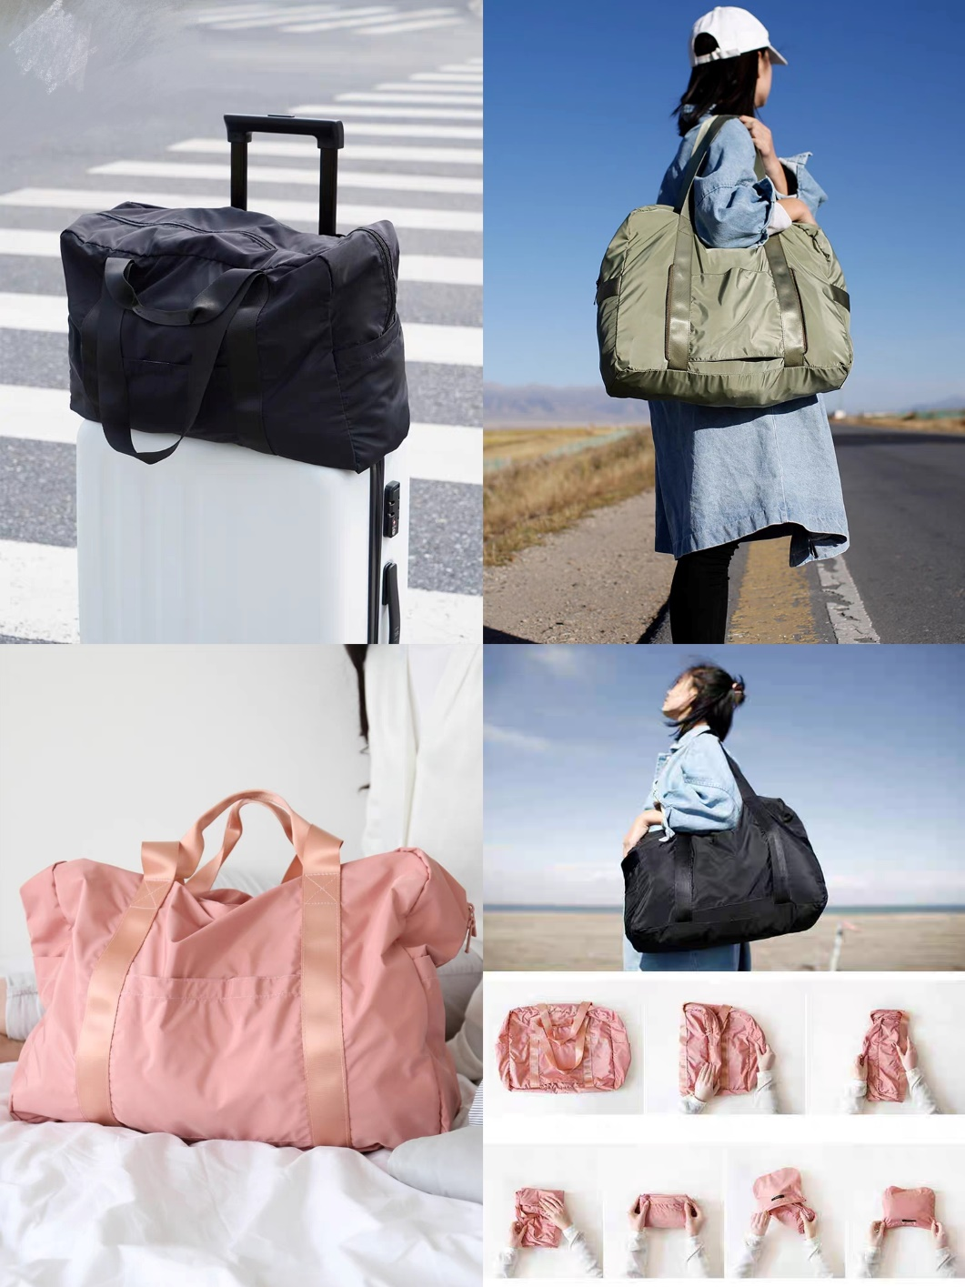

2、帐篷+天幕参考图片如下：

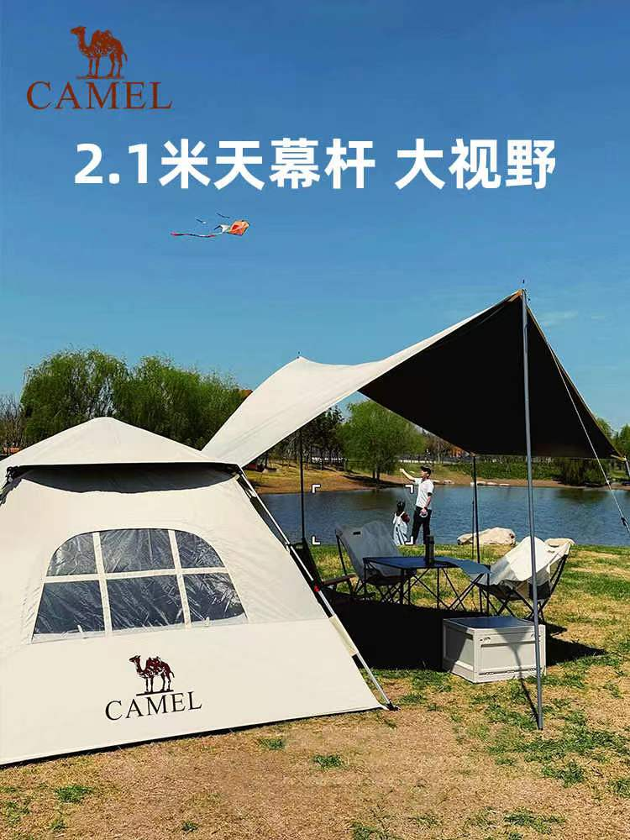

3、营地露营车参考图片如下：

